Da instituição

Etec Locker

Sistema de gerenciamento de armários

Av. José Batista Campos, 1431 - Cidade Anchieta, Itanhaém - SP, 11740-000

(13) 3427-1601

Missão e Visão

Missão: Criar sistema rápido e de fácil funcionamento que organize os armários escolares facilitando o trabalho da coordenação.  
  
Visão- Criar um site que se torne uma parte intuitiva e essencial no trabalho da coordenação escolar.

Logotipo

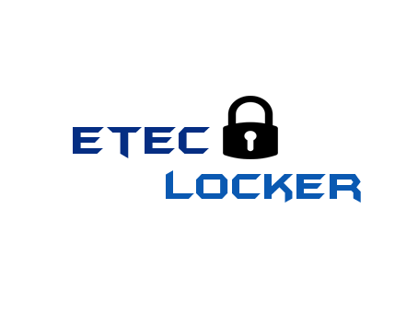

Contatos

Da empresa:

Email:

Instagram:@EtecLocker

Facebook:Etec Locker

Da equipe de design

João Vitor Da Silva Acacio

76762r73-3434

Email: [jvacacio2002@gmail.com](mailto:jvacacio2002@gmail.com)

Luiz: santosluizfelipe725@gmail.com

Slogan: